采购文件领购申请表

项目名称：[南通市妇幼保健院医保信息平台定点医疗机构接口改造项目]
项目编号：[2023XXCS001（WLDL202301005）]
供应商全称（公章）：[ ]
统一社会信用代码：[ ]
现授权委托我公司的[ ]（供应商代表）向南通万隆工程管理有限公司领购采购文件工作。

法人代表人（签字或盖章）：

时间： 2023年 月 日
被授权人 | 姓名：[ ]
 | 联系电话：[ ]
 | 邮箱：[ ]
 | 身份证号码：[ ]
领购方式 | 现场领取 领取人签字：
邮购 收件地址：[ ]
收 件 人：[ ]
收件电话：[ ]
微信收款二维码 | 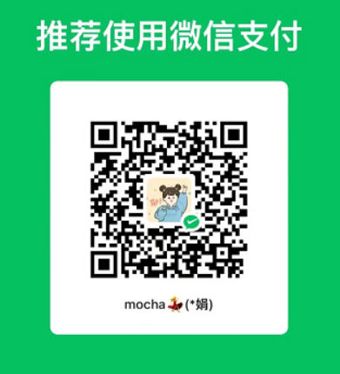
注：本表以上内容[ ]均需填写，扫描件发至邮箱（77366378@qq.com）。
被授权人签字：
*注：1、采购文件售价300元，无论是否成交，售后不退。支付方式：现金或微信，支付时请备注项目简称+供应商简称。
2、供应商应完整填写表格，并对内容的真实性和有效性负全部责任。
附件：营业执照并加盖公章。

